**Bezsouhlas pro CZ**

Krátký souhlas:

[Informace o předání údajů společnosti Home Credit a.s. pro potřeby předvyplnění žádosti o poskytnutí služby](https://www.electroworld.cz/home-credit-zpracovani-osobnich-udaju)

Po rozkliknutí:

Berete na vědomí, že Vaše osobní údaje v rozsahu jméno, příjmení, adresa, e-mail, telefon, budou předány společnosti Home Credit a.s., Nové sady 996/25, 602 00 Brno, IČO 26978636, e-mail: info@homecredit.cz, zapsané v obchodním rejstříku vedeném Krajským soudem v Brně, oddíl B, vložka 4401 (dále jen 'HC') za účelem předvyplnění formuláře žádosti o poskytnutí služby.

Příklad použití:

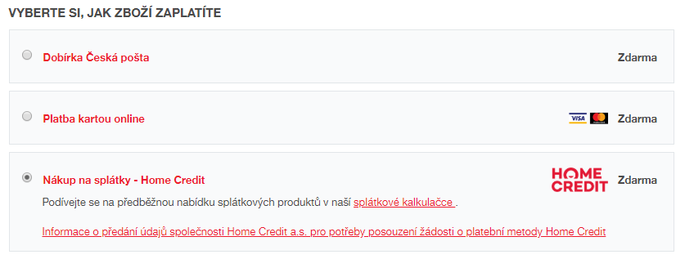

Po rozkliknutí „Informace o předání údajů společnosti Home Credit a.s. pro potřeby posouzení žádosti o platební metody Home Credit“ vyskočí modal box s textací bezsouhlasu:

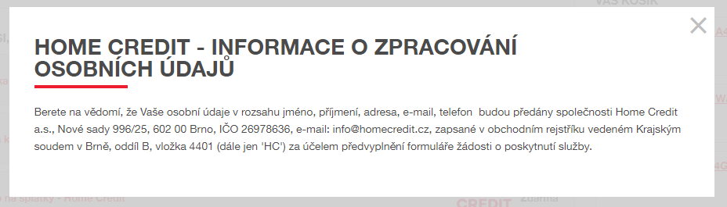

**Bezsouhlas pro SK:**

Krátky text:

Informáce o poskytnutí údajov spoločnosti Home Credit Slovakia, a.s. pre potreby predvyplnenia žiadosti o poskytnutie služby

Po rozkliknutí text:

Beriete na vedomie, že Vaše osobné údaje v rozsahu meno, priezvisko, adresa, e-mail, telefón, budú poskytnuté spoločnosti Home Credit Slovakia, a.s., Teplická 7434/147,  Piešťany 921 22, IČO 36 234 176, e-mail: [posta@homecredit.sk](mailto:posta@homecredit.sk), zapísanej v obchodnom registri vedenom Okresným súdom Trnava, oddiel Sa, vložka č. 10130/T za účelom predvyplnenia žiadosti o poskytnutie služby.